|  |  |  |  |  |  |  |  |
| --- | --- | --- | --- | --- | --- | --- | --- |
| **Minuta de Reunión** | | | | | | | |
| Convoca | Brenda Lourdes González de León y  Marco Antonio Prado Garcia | | | Lugar de Reunión | Casa de Tony | | |
| Fecha | 06 de Marzo de 2020 | Hora Inicio | 12:45 hrs | Hora Término | 13:52 hrs | Minuta No. | 9 |

|  |
| --- |
| **Objetivo General** |
| Interfaces de Adobe |
|  |
| **Orden del Día** |
| 1. Lista de asistencia 2. Lectura y aprobación del acta de la reunión anterior 3. Checar las interfaces de Adobe Ilustrator |

|  |  |  |  |  |  |
| --- | --- | --- | --- | --- | --- |
| **Seguimiento de Acuerdos** | | | | | |
| No. Acuerdo | No.  Minuta | Asignación o Tarea | Responsable | Estado Actual | Fecha de Cierre |
| 1 | 8 | Interfaces en adobe Ilustraitor | Marco Antonio | Pendiente | 11/Marzo/2020 |
|  |  |  |  |  |  |

|  |  |  |  |  |  |
| --- | --- | --- | --- | --- | --- |
| **Acuerdos de la reunión** | | | | | |
| No. Acuerdo | No.  Minuta | Asignación o Tarea | Responsable | Fecha Inicio | Fecha de Cierre |
| 1 | 9 | Presentar Interfaces en Android | Todos | 06/Marzo/2020 | 11/Marzo/2020 |
|  |  |  |  |  |  |
|  |  |  |  |  |  |

|  |  |  |
| --- | --- | --- |
| **Documentos Entregados** | | |
| No. | Nombre de quien Entrega | Descripción del Documento |
|  |  |  |
|  |  |  |
|  |  |  |
|  |  |  |
|  |  |  |

|  |  |
| --- | --- |
| **Desarrollo de la reunión** | |
| Punto del Orden del Día | Desarrollo |
| Interfaz en Adobe Ilustraidor | El Líder de equipo Marco Antonio Prado Garcia comento que llevaria unas imagenes de adelanto per se retraso la entrega entonces acordamos llevarlo la siquiente junta asi como interfaces en Android. Planteo que la compañera Brenda Tambien comenzara a desarrollar interfaces en ese sitio para mejorar y desarrollor los avances |
| Acuerdos | La compañera Brenda Lourdes Acordo presentar Avances de Android de las interfaces |
|  |  |
|  |  |

|  |  |
| --- | --- |
| Marco Antonio Prado Garcia  Líder de Equipo | Brenda Lourdes González De León  Secretaria |
|  |  |

|  |  |  |  |
| --- | --- | --- | --- |
| **Lista de Asistencia** | | | |
| Fecha | 06 de Marzo de 2020 | Anexo de Minuta No. | 9 |

|  |  |  |  |
| --- | --- | --- | --- |
| **1** | **Nombre** | Marco Antonio Prado García | Firma |
| **Cargo** | Líder de Equipo |
| **2** | **Nombre** | Brenda Lourdes González De León | Firma |
| **Cargo** | Secretaria |

|  |  |
| --- | --- |
| Marco Antonio Prado García  Brenda Lourdes González de León | Proyecto Integrador  RaiteApp |
| P R E S E N T E |  |

Por este medio me dirijo a usted de la manera más atenta para CITARLE a la Reunión de Trabajo que se llevará a cabo para tratar asuntos importantes para el desarrollo del proyecto. A continuación, se indican los datos de esta:

|  |  |
| --- | --- |
| Fecha : | Viernes 06 de Marzo de 2020 #9 |
| Hora : | 14:45 Hrs |
| Lugar : | En casa de Marco Antonio Prado Garcia |

**Orden del día**

|  |  |
| --- | --- |
| 1.- | Lista de Asistencia. |
| 2.- | Lectura y aprobación del acta de la reunión anterior. |
| 3.- | Presentación de interfaz en adobe |
| 4.- | Elección del nombre de la empresa |
| n.- | Asuntos Generales.  Mejorar los diseños de ser necesario |

Esperando contar con su puntual asistencia, me despido de usted enviándole un cordial saludo.

|  |  |
| --- | --- |
| Atentamente | |
| Manzanillo, Colima. | Jueves 05 de Marzo de 2020 |
|  | |
| Marco Antonio Prado García  Líder del equipo | |

|  |  |
| --- | --- |
| Marco Antonio Prado García  Brenda Lourdes González de León |  |
| P R E S E N T E |  |

Por este medio me dirijo a usted de la manera más atenta para CITARLE a la Reunión de Trabajo que se llevará a cabo para tratar asuntos importantes para el desarrollo del proyecto. A continuación, se indican los datos de esta:

|  |  |
| --- | --- |
| Fecha : | Miercoles 04 de Marzo de 2020 #8 |
| M | 11:30 Hrs |
| Lugar : | En casa de Marco Antonio Prado Garcia |
|  |  |

**Orden del día**

|  |  |
| --- | --- |
| 1.- | Lista de Asistencia. |
| 2.- | Lectura y aprobación del acta de la reunión anterior. |
| 3.- | Reporte de proyecto Integrador |
| 4.- | Exposición para la defensa del proyecto |
| n.- | Asuntos Generales.  Retroalimentación de la Exposición |

Esperando contar con su puntual asistencia, me despido de usted enviándole un cordial saludo.

|  |  |
| --- | --- |
| Atentamente | |
| Manzanillo, Colima. | Martes 03 de Marzo de 2020 |
|  | |
| Marco Antonio Prado García  Líder del equipo | |

|  |  |  |  |  |  |  |  |
| --- | --- | --- | --- | --- | --- | --- | --- |
| **Minuta de Reunión** | | | | | | | |
| Convoca | Brenda Lourdes González de León y  Marco Antonio Prado Garcia | | | Lugar de Reunión | Casa de Marco Antonio Prado Garcia | | |
| Fecha | 04 de Marzo de 2020 | Hora Inicio | 11:05 hrs | Hora Término | 11:58 hrs | Minuta No. | 8 |

|  |
| --- |
| **Objetivo General** |
| Retroalimentación de Proyecto Integrador |
|  |
| **Orden del Día** |
| 1. Lista de asistencia 2. Lectura y aprobación del acta de la reunión anterior 3. Reporte de proyecto integrador 4. Pase de presentación 5. Detalles de la exposición |

|  |  |  |  |  |  |
| --- | --- | --- | --- | --- | --- |
| **Seguimiento de Acuerdos** | | | | | |
| No. Acuerdo | No.  Minuta | Asignación o Tarea | Responsable | Estado Actual | Fecha de Cierre |
| 1 | 6 | Terminar reporte de proyecto | Todos | Finalizado | 02/Marzo/2020 |
| 1 | 7 | Presentación para la defensa del proyecto | Todos | Finalizado | 04/Marzo/2020 |
| 2 | 7 | Entrega de reporte | Marco Antonio | Finalizado | 02/Marzo/2020 |
| 3 | 7 | Pase para presentación | Brenda Lourdes | Finalizado | 04/Marzo/2020 |
|  |  |  |  |  |  |
|  |  |  |  |  |  |

|  |  |  |  |  |  |
| --- | --- | --- | --- | --- | --- |
| **Acuerdos de la reunión** | | | | | |
| No. Acuerdo | No.  Minuta | Asignación o Tarea | Responsable | Fecha Inicio | Fecha de Cierre |
| 1 | 8 | Interfaz en Adobe sugerencias | Marco Antonio | 04/Marzo/2020 | 06/Marzo/2020 |
|  |  |  |  |  |  |
|  |  |  |  |  |  |

|  |  |  |
| --- | --- | --- |
| **Documentos Entregados** | | |
| No. | Nombre de quien Entrega | Descripción del Documento |
|  |  |  |
|  |  |  |
|  |  |  |
|  |  |  |

|  |  |
| --- | --- |
| **Desarrollo de la reunión #8** | |
| Punto del Orden del Día | Desarrollo |
| Reporte Terminado | El Líder de equipo Marco Antonio Prado Garcia envio el documento con toda la documentación archivada del proyecto a todos los profesores que nos imparten clases durante el semestre, se envio el 2 de Marzo del 2020 por tanto cuando la reunión se hizo ya lo habiamos enviado, durante la exposición se nos menciono que no agregamos el cronograma al documento ni a la exposición que fue el dia 4 de marzo del 2020 a las 8:45 en el laboratorio cisco, por la tanto antes de la reunión les enviamos el cronograma a todos los profesores. El profesor busquets nos pregunto que si teniamos la base de datos entonces acordamos durante esta exposición planear ya la base de datos para tener un avance en estas semanas. |
| Exposición de presentación | Platicamos acerca de que os fue bien en la exposición y de que podriamos mejorar un poco mas nuestra organización a la hora de presentar las diapositivas durante la expo, y agregar el cronograma a nuestras diapositivas. |
| Pase de presentación | Abrodamos el tema del pase ya que entregamos correctamente el pase sin ninguna firma faltante de un profesor y de que tiene que planearse para la segunda parcial hacerlo con el mismo tiempo. |
| Acuerdos |  |
|  |  |
|  |  |

|  |  |
| --- | --- |
| Marco Antonio Prado Garcia  Líder de Equipo | Brenda Lourdes González De León  Secretaria |
|  |  |

|  |  |  |  |
| --- | --- | --- | --- |
| **Lista de Asistencia** | | | |
| Fecha | 04 de Marzo de 2020 | Anexo de Minuta No. | 8 |

|  |  |  |  |
| --- | --- | --- | --- |
| **1** | **Nombre** | Marco Antonio Prado García | Firma |
| **Cargo** | Líder de Equipo |
| **2** | **Nombre** | Brenda Lourdes González De León | Firma |
| **Cargo** | Secretaria |

|  |  |  |  |  |  |  |  |
| --- | --- | --- | --- | --- | --- | --- | --- |
| **Minuta de Reunión** | | | | | | | |
| Convoca | Brenda Lourdes González de León y  Marco Antonio Prado Garcia | | | Lugar de Reunión | Casa de Marco Antonio Prado | | |
| Fecha | 28 de Febrero de 2020 | Hora Inicio | 14:00 hrs | Hora Término | 15:07 hrs | Minuta No. | 7 |

|  |
| --- |
| **Objetivo General** |
| Diseños de la Función de la Aplicación |
|  |
| **Orden del Día** |
| 1. Lista de asistencia 2. Lectura y aprobación del acta de la reunión anterior 3. Avance de proyecto 4. Diseño de Función de la aplicación 5. Diseño de función del administrador |

|  |  |  |  |  |  |
| --- | --- | --- | --- | --- | --- |
| **Seguimiento de Acuerdos** | | | | | |
| No. Acuerdo | No.  Minuta | Asignación o Tarea | Responsable | Estado Actual | Fecha de Cierre |
| 1 | 6 | Terminar reporte de proyecto | Todos | Pendiente | 02/Marzo/2020 |
| 2 | 6 | Unión de las ideas principales | Todos | Finalizado | 28/Febrero/2020 |
| 3 | 6 | Diseño de Función de la App | Brenda Lourdes | Finalizado | 28/Febrero/2020 |
| 4 | 6 | Diseño de Función del administrador | Marco Antonio | Finalizado | 28/Febrero/2020 |
|  |  |  |  |  |  |
|  |  |  |  |  |  |

|  |  |  |  |  |  |
| --- | --- | --- | --- | --- | --- |
| **Acuerdos de la reunión** | | | | | |
| No. Acuerdo | No.  Minuta | Asignación o Tarea | Responsable | Fecha Inicio | Fecha de Cierre |
| 1 | 7 | Presentación para la defensa del proyecto | Todos | 28/Febrero/2020 | 04/Marzo/2020 |
| 2 | 7 | Entrega de reporte | Marco Antonio | 28/Febrero/2020 | 02/Marzo/2020 |
| 3 | 7 | Pase para la Presentación | Brenda Lourdes | 03/Marzo/2020 | 04/Marzo/2020 |
|  |  |  |  |  |  |
|  |  |  |  |  |  |

|  |  |  |
| --- | --- | --- |
| **Documentos Entregados** | | |
| No. | Nombre de quien Entrega | Descripción del Documento |
| 8 | Brenda Lourdes González de León | Imagen de la función de la aplicación |
| 9 | Marco Antonio Prado Garcia | Imagen de la función del administrador |
|  |  |  |
|  |  |  |
|  |  |  |

|  |  |
| --- | --- |
| **Desarrollo de la reunión#7** | |
| Punto del Orden del Día | Desarrollo |
| Terminar reporte | El Líder de equipo Marco Antonio Prado Garcia afirmo que nos retramos en el avance que tenia que quedar hoy asi que tomamos la decisón de extender el tiempo y marcala hoy como pendiente, pero se enviara en cuanto este terminado |
| Unión de ideas principales | Hicimos una retroalimentación para unir todas las ideas y plasmarlas en la presentación de la defensa, consideramos lo puntos claves que deberiamos decir para lograr convencer a los profesores. |
| Diseños de la aplicación | Cada interante presento su imagen donde explico claramente toda la información que habia puesto en dicha imagen, entre el equipo logramos modificar algunos puntos que al final se resolvieron. |
| Acuerdos nuevos | Se programo la fecha de la expo asi como las ocupaciones de cada uno asignado un determinada tarea a los integrantes del equipo. |
|  |  |
|  |  |

|  |
| --- |
| **Anexos #7** |

**Documento #8**

**DISEÑO DE LA FUNCIÓN DE LA APLICACIÓN**

**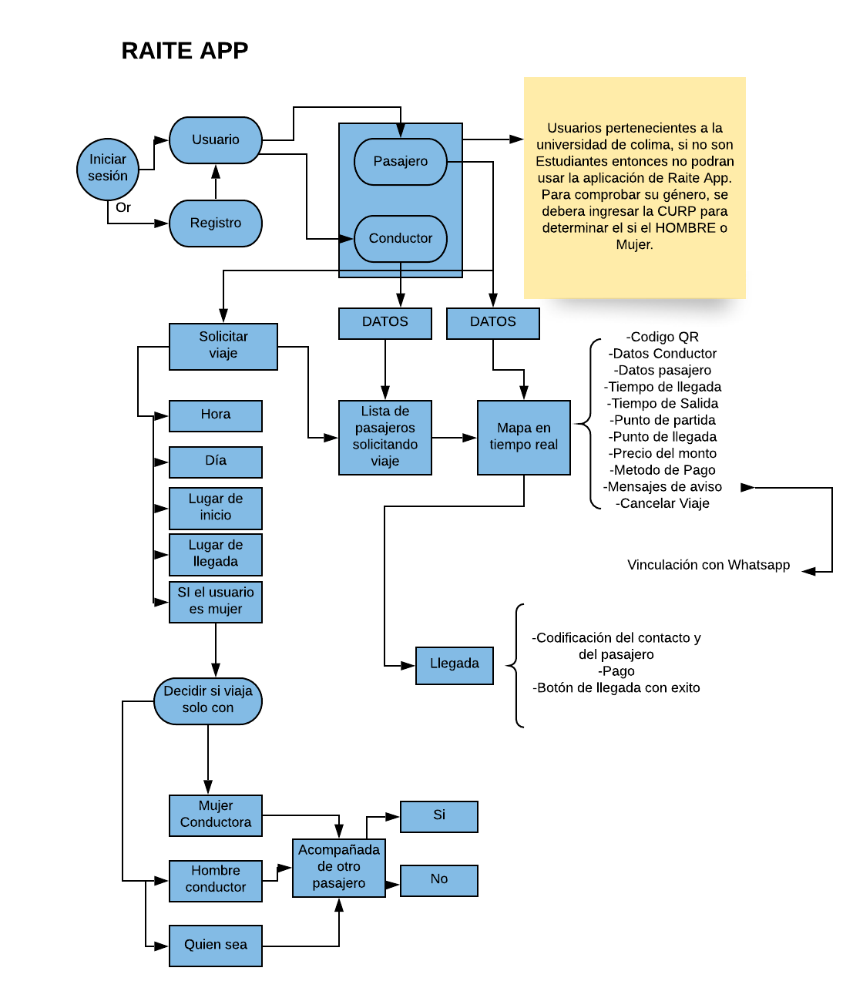**

**Documento #9**

**DISEÑO DE LA FUNCIÓN DEL ADMINISTRADOR**

**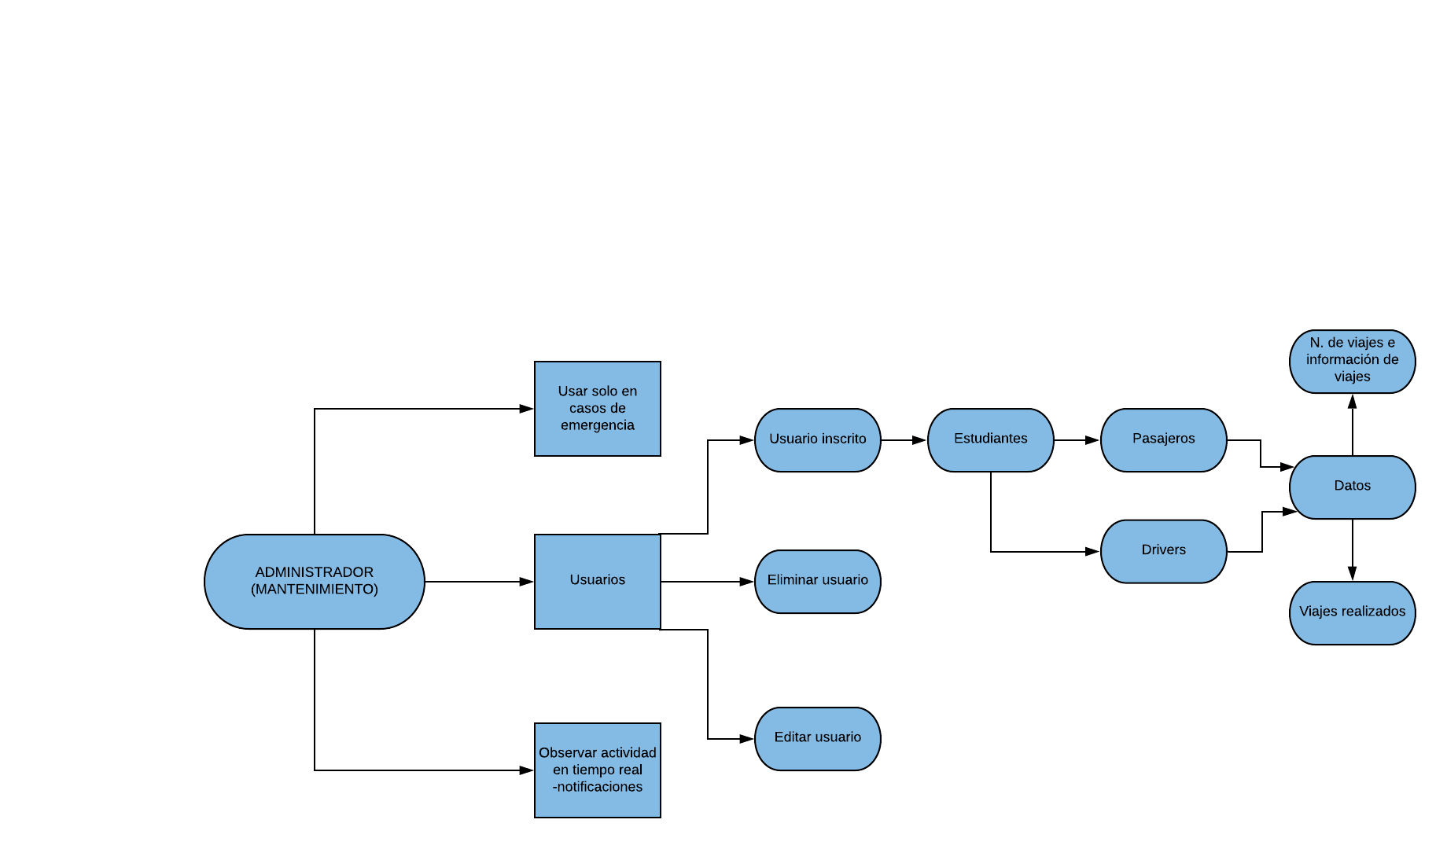**

Minuta#7

|  |  |
| --- | --- |
| Marco Antonio Prado Garcia  Líder de Equipo | Brenda Lourdes González De León  Secretaria |
|  |  |

|  |  |  |  |
| --- | --- | --- | --- |
| **Lista de Asistencia** | | | |
| Fecha | 28 de Febrero de 2020 | Anexo de Minuta No. | 7 |

|  |  |  |  |
| --- | --- | --- | --- |
| **1** | **Nombre** | Marco Antonio Prado García | Firma |
| **Cargo** | Líder de Equipo |
| **2** | **Nombre** | Brenda Lourdes González De León | Firma |
| **Cargo** | Secretaria |

|  |  |
| --- | --- |
| Marco Antonio Prado García  Brenda Lourdes González de León |  |
| P R E S E N T E |  |

Por este medio me dirijo a usted de la manera más atenta para CITARLE a la Reunión de Trabajo que se llevará a cabo para tratar asuntos importantes para el desarrollo del proyecto. A continuación, se indican los datos de esta:

|  |  |
| --- | --- |
| Fecha : | Viernes 28 de Febrero de 2020#7 |
| Hora : | 14:00 Hrs |
| Lugar : | En casa de Marco Antonio Prado |

**Orden del día**

|  |  |
| --- | --- |
| 1.- | Lista de Asistencia. |
| 2.- | Lectura y aprobación del acta de la reunión anterior. |
| 3.- | Terminar reporte de proyecto |
| 4.- | Unión de ideas principales |
| n.- | Asuntos Generales.  Diseños de función de la aplicación |

Esperando contar con su puntual asistencia, me despido de usted enviándole un cordial saludo.

|  |  |
| --- | --- |
| Atentamente | |
| Manzanillo, Colima. | Jueves 27 de Febrero de 2020 |
|  | |
| Marco Antonio Prado García  Líder del equipo | |

|  |  |  |  |  |  |  |  |
| --- | --- | --- | --- | --- | --- | --- | --- |
| **Minuta de Reunión** | | | | | | | |
| Convoca | Brenda Lourdes González de León y  Marco Antonio Prado Garcia | | | Lugar de Reunión | Casa de Marco Antonio Prado Garcia | | |
| Fecha | 26 de Febrero de 2020 | Hora Inicio | 14:10 hrs | Hora Término | 15:22 hrs | Minuta No. | 6 |

|  |
| --- |
| **Objetivo General** |
| Respuestas de la Encuesta |
|  |
| **Orden del Día** |
| 1. Lista de asistencia 2. Lectura y aprobación del acta de la reunión anterior 3. Respuestas de las personas entrevistadas 4. Retroalimentación 5. Logo de la Aplicación |

|  |  |  |  |  |  |
| --- | --- | --- | --- | --- | --- |
| **Seguimiento de Acuerdos** | | | | | |
| No. Acuerdo | No.  Minuta | Asignación o Tarea | Responsable | Estado Actual | Fecha de Cierre |
| 1 | 5 | Plasmar las respuestas de la encuesta | Todos | Finalizado | 26/Febrero/2020 |
| 2 | 5 | Lluvia de ideas | Todos | Finalizado | 26/Febrero/2020 |
| 3 | 5 | Retroalimentación | Todos | Finalizado | 26/Febrero/2020 |
| 4 | 5 | Logo de Raite App | Marco Antonio | Finalizado | 26/Febrero/2020 |
|  |  |  |  |  |  |
|  |  |  |  |  |  |

|  |  |  |  |  |  |
| --- | --- | --- | --- | --- | --- |
| **Acuerdos de la reunión** | | | | | |
| No. Acuerdo | No.  Minuta | Asignación o Tarea | Responsable | Fecha Inicio | Fecha de Cierre |
| 1 | 6 | Terminar reporte de proyecto | Todos | 26/Febrero/2020 | 28/Febrero/2020 |
| 2 | 6 | Unión de las ideas principales | Todos | 26/Febrero/2020 | 28/Febrero/2020 |
| 3 | 6 | Diseño de Función de la App | Brenda Lourdes | 26/Febrero/2020 | 28/Febrero/2020 |
| 4 | 6 | Diseño de la función del administrador | Marco Antonio | 26/Febrero/2020 | 28/Febrero/2020 |
|  |  |  |  |  |  |

|  |  |  |
| --- | --- | --- |
| **Documentos Entregados** | | |
| No. | Nombre de quien Entrega | Descripción del Documento |
| 5 | Brenda Lourdes González de León | Respuestas de la encuesta |
| 6 | Marco Antonio Prado Garcia | Respuestas de la encuesta |
| 7 | Marco Antonio Prado Garcia | Imagen del logo de la aplicación |
|  |  |  |

|  |  |
| --- | --- |
| **Desarrollo de la reunión#6** | |
| Punto del Orden del Día | Desarrollo |
| Plasmar las respuestas de la encuesta | El Líder de equipo Marco Antonio Prado Garcia presento las respuestas de su encuesta en el Area de colima y la compañera Brenda sus respuestas de Manzanillo plasmadas en el documento #5 y #6 analizamos las respuestas a lo largo de la reunión y recopilamos ideas de tales respuestas, ver que podemos agregar o quitar de lo que ya teníamos como concepto de la aplicación. Lo que destacamos de estas respuestas es que les interesa mucho la aplicación, les parece una aplicación que si pueda tener una alta demanda pero que va a necesitar de más personas (estudiantes en este caso) que puedan hacer uso de automóvil para trasladarse a la escuela, pues son más los estudiantes que no tienen uso a un auto que los que sí. |
| Lluvia de ideas | Teniendo las respuestas logramos modificar cosas de la aplicación que no teniamos comtempladas como brindar la seguridad a las mujeres a la hora de subirse a un carro con un dezconocido y que medidas tomar. |
| Retroalimentación | Teniendo la información valiosa la anexamos al reporte ya que nos parecio muy importante como evidencia de la encuesta considrando que las respuestas nos fueron de gran ayuda |
| Logo de Raite App | Al final el compañero Marco Antonio Prado Garcia presento el logo final que usaremos para presentar la App e la exposición de la segunda parcial, todo el equipo voto estar de acuerdo con el logo. |
| Acuerdos nuevos | Se acordo avanzar en el reporte, la compañera Brenda Lourdes plasmo su idea de entregar el funcionamiento de la app en la siguiente reunión. |
|  |  |

|  |
| --- |
| **Anexos** |

**Minuta#6**

**Documento #5**

**RESPUESTAS DE LA ENCUESTA DE BRENDA LOURDES GONZÁLEZ DE LEÓN**

R1=Me parece muy bien y más si el servicio es de puros estudiantes, o sea, te da más confianza y hace que los chavos reciban un pequeño ingreso extra, está muy bien, yo si la usaría, en las mañanas hay veces que utilizo el taxi pero es muy difícil de encontrar y cobran muy caro.

R2=Es verdad que ahorita muchas mujeres se sienten en confianza con otras, pero a mí eso no me asegura anda, estaría bien que fuera así, pero que, aun así, estaría bien que existieran más filtros de seguridad, lo que les hacen falta a las apps es la fiabilidad que proporcionan a la gente, o sea la confianza, ¿Qué me asegura que voy a llegar a mi destino segura? Estaría chido que cuando inicies tu vieja se mande tu ubicación en tiempo real a tus contactos de emergencia, que cuando metas tus datos a la app, sean completos porque en este tipo de apps solo te piden el nombre, la foto y ya, que se enlazara a tu fb o algo así, también que te mande las placas del que maneja porque solo una app hace eso.

R3=Creo que es una buena idea que se sigan implementando estas aplicaciones porque según yo, esas aplicaciones aun no llegan a Manzanillo, por ejemplo, en Guadalajara si es necesario que esta posibilidad llegue a más partes del país y tomar estas medidas para la seguridad de las mujeres; considero que dadas las circunstancias en las que nos encontramos actualmente la verdad es que sí lo amerita y así como convino aplicar el separatismo de género en transporte público también se deben de aplicar estas medidas en el transporte privado.

R4=Está muy bien el concepto, yo si lo usaría, me ahorraría bastante tiempo y aparte estaría bien que al ser estudiantes, también haya una opción como para usarlo en las noches cuando haya alguna fiesta pues los que vamos más a fiestas solemos ser estudiantes y a veces no tenemos ni con quien irnos aparte que suele ser muy peligroso por las noches.

R5=Me gusta mucho la idea, pero siento que casi no hay chavos que usen carro en Manzanillo para ir a la escuela, entonces estaría mejor si la app la expanden también a Colima.

**Minuta#6**

**Documento #6**

**RESPUESTAS DE LA ENCUESTA DE MARCO ANTONIO PRADO GARCIA**

R1=Yo no utilizaría la aplicación, pues yo desconfío mucho de este tipo de alternativas, porque a pesar de compartir el auto con una mujer desconocida, sentiría demasiada desconfianza y, aun así, compartir el auto con alguien que sea un conocido de vista, también me sentiría en desconfianza.

R2=Si es solo para mujeres y con conductores que sean mujeres, si lo usaría. Aunque en Manzanillo no veo que exista tanta inseguridad como en ciudades grandes, el solo hecho de viajar con un extraño es impensable para muchas mujeres, además, si la información es como otras plataformas como Uber, en donde puedes conocer la información de los conductores, da un plus de seguridad.

R3=Yo personalmente sola, no lo usaría porque sería como un carro compartido, que, si alguien va a la misma dirección que yo, me dé raite pero quien aunque sean mujeres quien me asegura que sí es seguro, pero si voy con alguien más en el transporte que también vaya de raite, pues igual y si lo usaría.

R4=Si la usaría, porque para ser sincera, cuando yo vengo en chofer pro, siempre llevo unas tijeras por cualquier cosa, siento que en Manzanillo un carro manejado por una mujer le daría mucha confianza a las niñas. Además, que también se debería tener en cuenta que el precio no sea tan elevado, porque si se enfocaran solo en estudiantes, debe de ser económico.

R5=Siento que una aplicación exclusiva para mujeres podría ser muy útil para mitigar el miedo que se siente generalmente al abordar un automóvil particular, sin embargo, no por el hecho de que sea una mujer quien maneja se elimina por completo la inseguridad de que algo pudiera pasar. Creo que es una muy buena estrategia, pero será necesario regular quienes utilizan la app, tanto de conductores como de usuarios, para así evitar el riesgo que algún hombre la utilice. Se necesitarán muchos filtros de seguridad. En conclusión, la idea me parece brillante, y nada descabellada, sin embargo, hace falta pulir un poco más los ideales de cómo la mantendrán segura tanto para el conductor como para el usuario.

**Minuta#6**

**Documento #7**

**LOGO DE LA APLICACIÓN**

|  |  |
| --- | --- |
| Marco Antonio Prado Garcia  Líder de Equipo | Brenda Lourdes González De León  Secretaria |
|  |  |

|  |  |
| --- | --- |
| Marco Antonio Prado García  Brenda Lourdes González de León | Proyecto Integrador  Raite App |
| P R E S E N T E |  |

Por este medio me dirijo a usted de la manera más atenta para CITARLE a la Reunión de Trabajo que se llevará a cabo para tratar asuntos importantes para el desarrollo del proyecto. A continuación, se indican los datos de esta:

|  |  |
| --- | --- |
| Fecha : | Miercoles 26 de Febrero de 2020#6 |
| Hora : | 14:00 Hrs |
| Lugar : | En casa de Marco Antonio Prado Garcia |

**Orden del día**

|  |  |
| --- | --- |
| 1.- | Lista de Asistencia. |
| 2.- | Lectura y aprobación del acta de la reunión anterior. |
| 3.- | Plasmar las respuestas de la encuestas |
| 4.- | Lluvia de ideas |
| n.- | Asuntos Generales.  Elección de logo de Raite App |

Esperando contar con su puntual asistencia, me despido de usted enviándole un cordial saludo.

|  |  |
| --- | --- |
| Atentamente | |
| Manzanillo, Colima. | Martes 25 de Febrero de 2020 |
|  | |
| Marco Antonio Prado García  Líder del equipo | |

|  |  |  |  |
| --- | --- | --- | --- |
| **Lista de Asistencia** | | | |
| Fecha | 26 de Febrero de 2020 | Anexo de Minuta No. | 6 |

|  |  |  |  |
| --- | --- | --- | --- |
| **1** | **Nombre** | Marco Antonio Prado García | Firma |
| **Cargo** | Líder de Equipo |
| **2** | **Nombre** | Brenda Lourdes González De León | Firma |
| **Cargo** | Secretaria |

|  |  |  |  |  |  |  |  |
| --- | --- | --- | --- | --- | --- | --- | --- |
| **Minuta de Reunión** | | | | | | | |
| Convoca | Brenda Lourdes González de León y  Marco Antonio Prado Garcia | | | Lugar de Reunión | Casa de Tony | | |
| Fecha | 21 de Febrero de 2020 | Hora Inicio | 14:35 hrs | Hora Término | 15:42 hrs | Minuta No. | 5 |

|  |
| --- |
| **Objetivo General** |
| Pregunta de Encuesta |
|  |
| **Orden del Día** |
| 1. Lista de asistencia 2. Lectura y aprobación del acta de la reunión anterior 3. Pregunta seleccionada 4. Personas entrevistadas 5. Función General de Raite App |

|  |  |  |  |  |  |
| --- | --- | --- | --- | --- | --- |
| **Seguimiento de Acuerdos** | | | | | |
| No. Acuerdo | No.  Minuta | Asignación o Tarea | Responsable | Estado Actual | Fecha de Cierre |
| 1 | 4 | Pregunta para encuesta | Marco Antonio | Finalizado | 21/Febrero/2020 |
| 2 | 4 | Definir quienes serán los encuestadores | Todos | Finalizado | 21/Febrero/2020 |
| 3 | 4 | Añadir información nueva al Reporte | Brenda Lourdes | Finalizado | 21/Febrero/2020 |
| 4 | 4 | Función General de Raite App | Brenda Lourdes | Finalizado | 21/Febrero/2020 |
|  |  |  |  |  |  |
|  |  |  |  |  |  |

|  |  |  |  |  |  |
| --- | --- | --- | --- | --- | --- |
| **Acuerdos de la reunión** | | | | | |
| No. Acuerdo | No.  Minuta | Asignación o Tarea | Responsable | Fecha Inicio | Fecha de Cierre |
| 1 | 5 | Plasmar las respuestas de la encuesta | Todos | 21/Febrero/2020 | 26/Febrero/2020 |
| 2 | 5 | Luvia de ideas | Todos | 21/Febrero/2020 | 26/Febrero/2020 |
| 3 | 5 | Retroalimentación | Todos | 21/Febrero/2020 | 26/Febrero/2020 |
| 4 | 5 | Logo de Raite App | Marco Antonio | 21/Febrero/2020 | 26/Febrero/2020 |
|  |  |  |  |  |  |
|  |  |  |  |  |  |

|  |  |  |
| --- | --- | --- |
| **Documentos Entregados** | | |
| No. | Nombre de quien Entrega | Descripción del Documento |
| 4 | Brenda Lourdes González de León | Imagen de la función general de la aplicación |
|  |  |  |
|  |  |  |

|  |  |
| --- | --- |
| **Desarrollo de la reunión#5** | |
| Punto del Orden del Día | Desarrollo |
| Pregunta para encuesta | El Líder de equipo Marco Antonio Prado Garcia presento su pregunta ¿Conoces Waze Carpooling? Si no, pues en resumen es una aplicación móvil tipo Uber, que consiste en compartir carro con otra persona, si quieres ir a tu escuela, solo sacas la app para irte con otra persona que tenga carro y que vaya también a tu escuela, comparten gastos, pero la app es la que te dice cuanto vas a gastar. Mi proyecto integrador consiste en algo parecido, queremos que sea principalmente para estudiantes y que contenga un apartado que es solo para mujeres, con el propósito de mejorar la seguridad de la aplicación. ¿Lo usarías, tienes alguna sugerencia, si no, por qué?, al equipo le parecio muy buena idea la formulación de la pregunta ya que no queriamos aburrir a nuestros entrevistadores con demasiadas preguntas que al final no dejan en claro el objetivo asi que tomamos la decisión de usar esta pregunta a 10 personas. Decidimos dividirnos las entrevistas para no juntarnos, cada uno tomo 5 personas y el lugar. Acordamos que el compañero Marco Antonio hiciera su encuesta en colima y la compañera Brenda Lourdes las hiciera en manzanillo. |
| Personas Entrevistados | Se elegio que los entrevistadores fueran mujeres porque el propósito de esta aplicación es la seguridad de los clientes, pero sobre todo de las mujeres ya que son el tipo de usuario que más seguridad demanda al momento de utilizar este tipo de aplicaciones. |
| Avance de Reporte | La alumna Brenda Lourdes González de León tomo la iniciativa de ir añadiendo información vital acerca del uso de transporte en los universitarios plasmando la en el reporte de avance. |
| Función General | Por ultimo la compañera Brenda presento en una imagen la función general de la aplicación, acerca de la información que es vital para el equipo, se propuso por parte equipo llevarlo en ingles para tener una idea de que lo diriamos en la presentación e ir mas preparados. |
| Acuerdos nuevos | El compañero Marco Antonio tomo la iniciativa de comenzar a desarrollar el logo del proyecto. |
|  |  |

|  |
| --- |
| **Anexos#5** |

**Documento #4**

**IMAGEN DE LA FUNCION GENERAL DE LA APLICACIÓN**

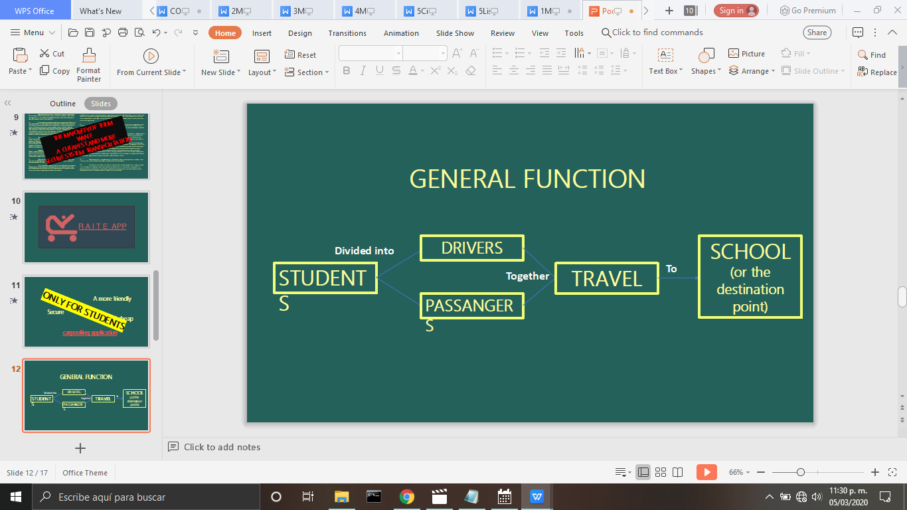

|  |  |
| --- | --- |
| Marco Antonio Prado Garcia  Líder de Equipo | Brenda Lourdes González De León  Secretaria |
|  |  |

|  |  |
| --- | --- |
| Marco Antonio Prado García  Brenda Lourdes González de León |  |
| P R E S E N T E |  |

Por este medio me dirijo a usted de la manera más atenta para CITARLE a la Reunión de Trabajo que se llevará a cabo para tratar asuntos importantes para el desarrollo del proyecto. A continuación, se indican los datos de esta:

|  |  |
| --- | --- |
| Fecha : | Viernes 21 de Febrero de 2020#5 |
| Hora : | 14:30 Hrs |
| Lugar : | En casa de Marco Antonio Prado Garcia |

**Orden del día**

|  |  |
| --- | --- |
| 1.- | Lista de Asistencia. |
| 2.- | Lectura y aprobación del acta de la reunión anterior. |
| 3.- | Pregunta para la encuesta |
| 4.- | Función General de Raite App |
| n.- | Asuntos Generales.  Definir que personas serán entrevistadas |

Esperando contar con su puntual asistencia, me despido de usted enviándole un cordial saludo.

|  |  |
| --- | --- |
| Atentamente | |
| Manzanillo, Colima. | Jueves 20 de Febrero de 2020 |
|  | |
| Marco Antonio Prado García  Líder del equipo | |

|  |  |  |  |
| --- | --- | --- | --- |
| **Lista de Asistencia** | | | |
| Fecha | 21 de Febrero de 2020 | Anexo de Minuta No. | 5 |

|  |  |  |  |
| --- | --- | --- | --- |
| **1** | **Nombre** | Marco Antonio Prado García | Firma |
| **Cargo** | Líder de Equipo |
| **2** | **Nombre** | Brenda Lourdes González De León | Firma |
| **Cargo** | Secretaria |

|  |  |  |  |  |  |  |  |
| --- | --- | --- | --- | --- | --- | --- | --- |
| **Minuta de Reunión** | | | | | | | |
| Convoca | Brenda Lourdes González de León y  Marco Antonio Prado Garcia | | | Lugar de Reunión | Casa del líder Marco Antonio Prado Garcia | | |
| Fecha | 19 de Febrero de 2020 | Hora Inicio | 14:22 hrs | Hora Término | 15:32 hrs | Minuta No. | 4 |

|  |
| --- |
| **Objetivo General** |
| Retroalimentación |
|  |
| **Orden del Día** |
| 1. Lista de asistencia 2. Lectura y aprobación del acta de la reunión anterior 3. LLuvia de ideas 4. Herramientas que usaremos 5. Retroalimentación de nuestra información |

|  |  |  |  |  |  |
| --- | --- | --- | --- | --- | --- |
| **Seguimiento de Acuerdos** | | | | | |
| No. Acuerdo | No.  Minuta | Asignación o Tarea | Responsable | Estado Actual | Fecha de Cierre |
| 1 | 3 | Reporte de avance | Marco Antonio | Finalizado | 19/Febrero/2020 |
| 2 | 3 | Retroalimentación | Todos | Finalizado | 19/Febrero/2020 |
| 3 | 3 | Lluvia de ideas | Todos | Finalizado | 19/Febrero/2020 |
| 4 | 3 | Herramientas que se usaran | Brenda Lourdes | Finalizado | 19/Febrero/2020 |
|  |  |  |  |  |  |
|  |  |  |  |  |  |

|  |  |  |  |  |  |
| --- | --- | --- | --- | --- | --- |
| **Acuerdos de la reunión** | | | | | |
| No. Acuerdo | No.  Minuta | Asignación o Tarea | Responsable | Fecha Inicio | Fecha de Cierre |
| 1 | 4 | Pregunta para encuesta | Marco Antonio | 19/Febrero/2020 | 21/Febrero/2020 |
| 2 | 4 | Definir quienes seran los encuestadores | Todos | 19/Febrero/2020 | 21/Febrero/2020 |
| 3 | 4 | Añadir información nueva al Reporte | Brenda Lourdes | 19/Febrero/2020 | 21/Febrero/2020 |
| 4 | 4 | Función General de Raite App | Brenda Lourdes | 19/febrero/2020 | 22/febrero/2020 |

|  |  |  |
| --- | --- | --- |
| **Documentos Entregados** | | |
| No. | Nombre de quien Entrega | Descripción del Documento |
| 3 | Brenda Lourdes González de León | Lista de herramientas que usaremos |
|  |  |  |
|  |  |  |
|  |  |  |
|  |  |  |

|  |  |
| --- | --- |
| **Desarrollo de la reunión#4** | |
| Punto del Orden del Día | Desarrollo |
| Reporte de avance | El lider de equipo Marco Antonio Prado Garcia tomo la iniciativa de avanzar el protocolo plasmando los objetivos que ya se habian definido antes, asi como nuestra metodología e información importante acerca de las aplicaciones exsitentes. |
| Retroalimentación | Dialogamos acerca del material que teniamos y que hariamos con ella, acordamos dirigir nuestro producto a estudiantes ya que habiamos investigado antes acerca del uso del transporte publico en estudiantes dado que el indice es muy alto, entonces llegamos a la conclusión que nuestra aplicación seria solo para estudiantes poniendo la restricción de que tienes que ser estudiante de la universidad de colima para poder ser usuario de la aplicación, mencionado lo anterior propusimos la restricción para mantener en prioridad la seguridad de nuestros usuarios y tener un mejor control de las personas que la utilizan. |
| LLuvia de ideas | Platicamos acerca de la seguridad de la aplicación y como se la brindariamos a nuestros usuarios, el Líder Marco Antonio Prado Garcia propuso la realización de una encuesta para estudiantes para detallar acerca de que era lo que mas les preocupaba en la aplicación y sobre todo si la utilizarián, el alumno acordo llevar una pregunta a la siguiente reunión para votar si nos podria funcionar y proceder a realizar la encuesta |
| Herramientas | La secretaria Brenda Lourdes González de León LLevo un documento en el cual se expresan las herramientas a usar a lo largo del proyecto, el líder del equipo añadio algunas otras alternativas viables para el desarrollo del proyecto. |
|  |  |
|  |  |

|  |
| --- |
| **Anexos#4** |

**Documento #3**

**LISTA DE HERRAMIENTAS A USAR A LO LARGO DE RAITE APP**

Firebase: conjunto de herramientas orientadas a la creación de aplicaciones

Java: Lenguaje de programación para el desarrollo de App en Android Studio

Android Studio:

Framework: Base para la organización y desarrollo de software

Github: Gestionador de proyectos, guarda proyectos y permite trabajar en conjunto con otros desarrolladores

|  |  |  |
| --- | --- | --- |
| Marco Antonio Prado Garcia  Líder de Equipo | | Brenda Lourdes González De León  Secretaria |
|  | |  |
|  | |  |
| Marco Antonio Prado García  Brenda Lourdes González de León | Proyecto Integrador  Raite App | |
| P R E S E N T E |  | |

Por este medio me dirijo a usted de la manera más atenta para CITARLE a la Reunión de Trabajo que se llevará a cabo para tratar asuntos importantes para el desarrollo del proyecto. A continuación, se indican los datos de esta:

|  |  |
| --- | --- |
| Fecha : | Miercoles 19 de Febrero de 2020#4 |
| Hora : | 14:00 Hrs |
| Lugar : | En casa del líder Marco Antonio Prado Garcia |

**Orden del día**

|  |  |
| --- | --- |
| 1.- | Lista de Asistencia. |
| 2.- | Lectura y aprobación del acta de la reunión anterior. |
| 3.- | Retroalimentación |
| 4.- | LLuvia de ideas |
| n.- | Asuntos Generales.  Herramientas que se usaran a lo largo del proyecto |

Esperando contar con su puntual asistencia, me despido de usted enviándole un cordial saludo.

|  |  |  |  |  |
| --- | --- | --- | --- | --- |
| Atentamente | | | | |
| Manzanillo, Colima. | | | Martes 18 de Febrero de 2020 | |
|  | | | | |
| Marco Antonio Prado García  Líder del equipo | | | | |
|  | | | | |
| **Lista de Asistencia** | | | | | |
| Fecha | 19 de Febrero de 2020 | Anexo de Minuta No. | | 4 | |

|  |  |  |  |
| --- | --- | --- | --- |
| **1** | **Nombre** | Marco Antonio Prado García | Firma |
| **Cargo** | Líder de Equipo |
| **2** | **Nombre** | Brenda Lourdes González De León | Firma |
| **Cargo** | Secretaria |

|  |  |  |  |  |  |  |  |
| --- | --- | --- | --- | --- | --- | --- | --- |
| **Minuta de Reunión** | | | | | | | |
| Convoca | Brenda Lourdes González de León y  Marco Antonio Prado Garcia | | | Lugar de Reunión | Casa de Líder Marco Antonio Prado Garcia | | |
| Fecha | 14 de Febrero de 2020 | Hora Inicio | 14:17 hrs | Hora Término | 15:33 hrs | Minuta No. | 3 |

|  |
| --- |
| **Objetivo General** |
| Definir Metodología |
|  |
| **Orden del Día** |
| 1. Lista de asistencia 2. Lectura y aprobación del acta de la reunión anterior 3. Analizar los requisitos del proyecto 4. Metodología Aplicada 5. LLuvia de ideas |

|  |  |  |  |  |  |
| --- | --- | --- | --- | --- | --- |
| **Seguimiento de Acuerdos** | | | | | |
| No. Acuerdo | No.  Minuta | Asignación o Tarea | Responsable | Estado Actual | Fecha de Cierre |
| 1 | 2 | Analizar requisitos del proyecto | Todos | Finalizado | 14/Febrero/2020 |
| 2 | 2 | Definir Metodología | Todos | Finalizado | 14/Febrero/2020 |
|  |  |  |  |  |  |
|  |  |  |  |  |  |
|  |  |  |  |  |  |
|  |  |  |  |  |  |

|  |  |  |  |  |  |
| --- | --- | --- | --- | --- | --- |
| **Acuerdos de la reunión** | | | | | |
| No. Acuerdo | No.  Minuta | Asignación o Tarea | Responsable | Fecha Inicio | Fecha de Cierre |
| 1 | 3 | Reporte avance | Marco Antonio | 14/Febrero/2020 | 19/Febrero/2020 |
| 2 | 3 | Retroalimentación | Todos | 14/Febrero/2020 | 19/Febrero/2020 |
| 3 | 3 | LLuvia de ideas | Todos | 14/Febrero/2020 | 19/Febrero/2020 |
| 4 | 3 | Herramientas que usarán | Brenda | 14/febrero/2020 | 19/Febrero/2020 |
|  |  |  |  |  |  |
|  |  |  |  |  |  |

|  |  |  |
| --- | --- | --- |
| **Documentos Entregados** | | |
| No. | Nombre de quien Entrega | Descripción del Documento |
|  |  |  |
|  |  |  |
|  |  |  |
|  |  |  |
|  |  |  |
|  |  |  |

|  |  |
| --- | --- |
| **Desarrollo de la reunión#3** | |
| Punto del Orden del Día | Desarrollo |
| Analizar requisitos | Leimos los requisitos del protocolo asi como el objetivo del proyecto, nuestra aplicación tiene que cumplir con los parametros proporcionados por el dicho documento donde señala que el proyecto tiene que ser una aplicación movil desarrollada en Android studio, para satisfacer la necesidad de nuestro proyecto que en nuestro caso es de Raite App, debe contener una base de datos, etc. Una vez repasados los requsitos y de en que en reuniones pasadas vimos las aplicaciones existentes definimos el objetivo del proyecto como la implementación de un sistema más seguro y eficiente de transporte, destinado principalmente para estudiantes, con el objetivo de brindar una experiencia de traslado más segura y barata. |
| Definir Metodología | Abordamos diferentes metodologías utililes a lo largo de la reunión, al final llegamos al acuerdo que el método de cascada era el mas apto para nuestro proyecto ya que el modelo es un proceso de desarrollo secuencial, en el que el desarrollo de software se concibe como un conjunto de etapas que se ejecutan una tras otra. Se le denomina así por las posiciones que ocupan las diferentes fases que componen el proyecto, colocadas una encima de otra, y siguiendo un flujo de ejecución de arriba hacia abajo, como una cascada. |
| Acuerdos a lo largo de la reunión | Avanzar el la segunda etapa de diseño de muestro modelo de cascada |
|  |  |
|  |  |
|  |  |

|  |
| --- |
| **Anexos#3** |

|  |  |
| --- | --- |
| Marco Antonio Prado Garcia  Líder de Equipo | Brenda Lourdes González De León  Secretaria |
|  |  |

|  |  |
| --- | --- |
| Marco Antonio Prado García  Brenda Lourdes González de León | Proyecto Integrador  Raite App |
| P R E S E N T E |  |

Por este medio me dirijo a usted de la manera más atenta para CITARLE a la Reunión de Trabajo que se llevará a cabo para tratar asuntos importantes para el desarrollo del proyecto. A continuación, se indican los datos de esta:

|  |  |
| --- | --- |
| Fecha : | Viernes 14 de Febrero de 2020#3 |
| Hora : | 14:30 Hrs |
| Lugar : | Casa del Líder Marco Antonio Prado Garcia |

**Orden del día**

|  |  |
| --- | --- |
| 1.- | Lista de Asistencia. |
| 2.- | Lectura y aprobación del acta de la reunión anterior. |
| 3.- | Definición de metodología |
| 4.- | Definición de Objetivo |
| n.- | Asuntos Generales.  Analizar los requisitos de proyecto Integrador |

Esperando contar con su puntual asistencia, me despido de usted enviándole un cordial saludo.

|  |  |
| --- | --- |
| Atentamente | |
| Manzanillo, Colima. | Jueves 13 de Febrero de 2020 |
|  | |
| Marco Antonio Prado García  Líder del equipo | |

|  |  |  |  |
| --- | --- | --- | --- |
| **Lista de Asistencia** | | | |
| Fecha | 14 de Febrero de 2020 | Anexo de Minuta No. | 3 |

|  |  |  |  |
| --- | --- | --- | --- |
| **1** | **Nombre** | Marco Antonio Prado García | Firma |
| **Cargo** | Líder de Equipo |
| **2** | **Nombre** | Brenda Lourdes González De León | Firma |
| **Cargo** | Secretaria |

|  |  |  |  |  |  |  |  |
| --- | --- | --- | --- | --- | --- | --- | --- |
| **Minuta de Reunión** | | | | | | | |
| Convoca | Brenda Lourdes González de León y  Marco Antonio Prado Garcia | | | Lugar de Reunión | Casa de Tony | | |
| Fecha | 13 de Febrero de 2020 | Hora Inicio | 14:30 hrs | Hora Término | 15:37 hrs | Minuta No. | 2 |

|  |
| --- |
| **Objetivo General** |
| Nombre del Proyecto Integrador |
|  |
| **Orden del Día** |
| 1. Lista de asistencia 2. Lectura y aprobación del acta de la reunión anterior 3. Nombre del proyecto integrador 4. Charla de Aplicaciones exitentes |

|  |  |  |  |  |  |
| --- | --- | --- | --- | --- | --- |
| **Seguimiento de Acuerdos** | | | | | |
| No. Acuerdo | No.  Minuta | Asignación o Tarea | Responsable | Estado Actual | Fecha de Cierre |
| 5 | 1 | Nombre del Proyecto Integrador | Todos | Finalizado | 13/Febrero/2020 |
| 6 | 1 | Información de aplicaciones | Brenda Lourdes González de León | Finalizado | 13/Febrero/2020 |
|  |  |  |  |  |  |
|  |  |  |  |  |  |
|  |  |  |  |  |  |

|  |  |  |  |  |  |
| --- | --- | --- | --- | --- | --- |
| **Acuerdos de la reunión** | | | | | |
| No. Acuerdo | No.  Minuta | Asignación o Tarea | Responsable | Fecha Inicio | Fecha de Cierre |
| 1 | 2 | Analizar requisitos del proyecto | Todos | 13/Febrero/2020 | 14/Febrero/2020 |
| 2 | 2 | Definir Metodologia | Todos | 13/febrero/2020 | 14/febrero/2020 |
|  |  |  |  |  |  |
|  |  |  |  |  |  |

|  |  |  |
| --- | --- | --- |
| **Documentos Entregados** | | |
| No. | Nombre de quien Entrega | Descripción del Documento |
| 2 | Brenda Lourdes González de León | Información Breve de Aplicacciones existentes |
|  |  |  |
|  |  |  |
|  |  |  |
|  |  |  |
|  |  |  |
|  |  |  |

|  |  |
| --- | --- |
| **Desarrollo de la reunión#2** | |
| Punto del Orden del Día | Desarrollo |
| Nombre del proyecto Integrador | En clase nosotros seleccionamos la Aplicación que queriamos desarrollar y escogimos la de Rayte, una vez investigado en esta reunión se acordo el nombre de nuestro proyecto que se quedo como Raite App ya que nos parecio acorde al objetivo del proyecto, el nombre nos parecio atractivo y describe en su totalidad el funcionamiento de nuestro proyecto |
| Información de aplicaciones | La alumna Brenda Lourdes Gonález de León llevo un pequeño resumen de la información de las aplicaciones existentes que se relacionan con nuestro proyecto, tomamos las cosas mas importantes de cada aplicación y detallamos lo que le faltaba a cada aplicación. |
| Acuerdos | Para la proxima reunión acordamos definir la metodologia que usara nuestra aplicación de RAITE APP, leeremos los requisitos para mencionarlos en la siguiente junta. |
|  |  |
|  |  |

|  |
| --- |
| **Anexos#2** |

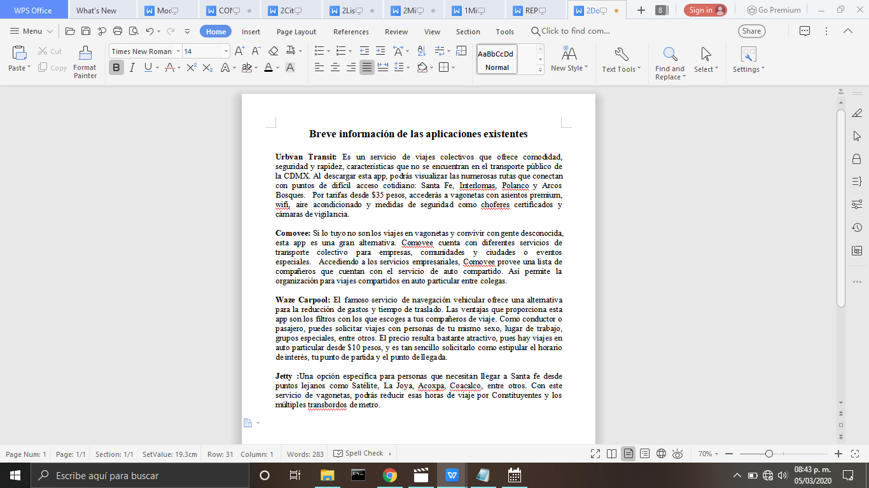

|  |  |
| --- | --- |
| Marco Antonio Prado Garcia  Líder de Equipo | Brenda Lourdes González De León  Secretaria |
|  |  |

**Minuta#2**

**Documento #2**

**Breve información de las aplicaciones existentes**

**[Urbvan Transit](https://www.urbvan.com/" \t "_blank):** Es un servicio de viajes colectivos que ofrece comodidad, seguridad y rapidez, características que no se encuentran en el transporte público de la CDMX. Al descargar esta app, podrás visualizar las numerosas rutas que conectan con puntos de difícil acceso cotidiano: Santa Fe, Interlomas, Polanco y Arcos Bosques.  Por tarifas desde $35 pesos, accederás a vagonetas con asientos premium, wifi, aire acondicionado y medidas de seguridad como choferes certificados y cámaras de vigilancia.

**[Comovee](https://www.comovee.mx/" \t "_blank):** Si lo tuyo no son los viajes en vagonetas y convivir con gente desconocida, esta app es una gran alternativa. Comovee cuenta con diferentes servicios de transporte colectivo para empresas, comunidades y ciudades o eventos especiales.  Accediendo a los servicios empresariales, Comovee provee una lista de compañeros que cuentan con el servicio de auto compartido. Así permite la organización para viajes compartidos en auto particular entre colegas.

**[Waze Carpool](https://www.waze.com/es-419/carpool" \t "_blank):** El famoso servicio de navegación vehicular ofrece una alternativa para la reducción de gastos y tiempo de traslado. Las ventajas que proporciona esta app son los filtros con los que escoges a tus compañeros de viaje. Como conductor o pasajero, puedes solicitar viajes con personas de tu mismo sexo, lugar de trabajo, grupos especiales, entre otros. El precio resulta bastante atractivo, pues hay viajes en auto particular desde $10 pesos, y es tan sencillo solicitarlo como estipular el horario de interés, tu punto de partida y el punto de llegada.

**[Jetty](https://www.jetty.mx/" \t "_blank):**Una opción específica para personas que necesitan llegar a Santa fe desde puntos lejanos como Satélite, La Joya, Acoxpa, Coacalco, entre otros. Con este servicio de vagonetas, podrás reducir esas horas de viaje por Constituyentes y los múltiples transbordos de metro.

|  |  |
| --- | --- |
| Marco Antonio Prado García  Brenda Lourdes González de León | Proyecto Integrador  Raite App |
| P R E S E N T E |  |

Por este medio me dirijo a usted de la manera más atenta para CITARLE a la Reunión de Trabajo que se llevará a cabo para tratar asuntos importantes para el desarrollo del proyecto. A continuación, se indican los datos de esta:

|  |  |
| --- | --- |
| Fecha : | Jueves 13 de Febrero de 2020#2 |
| Hora : | 14:30 Hrs |
| Lugar : | En casa de tony |

**Orden del día**

|  |  |
| --- | --- |
| 1.- | Lista de Asistencia. |
| 2.- | Lectura y aprobación del acta de la reunión anterior. |
| 3.- | Nombre del proyecto Integrador seleccionado |
| 4.- | Logo del Proyecto Integrador |
| n.- | Asuntos Generales.  Investigación de aplicaciones ya existentes |

Esperando contar con su puntual asistencia, me despido de usted enviándole un cordial saludo.

|  |  |
| --- | --- |
| Atentamente | |
| Manzanillo, Colima. | Miercoles 12 de Febrero de 2020 |
|  | |
| Marco Antonio Prado García  Líder del equipo | |

|  |  |  |  |
| --- | --- | --- | --- |
| **Lista de Asistencia** | | | |
| Fecha | 13 de Febrero de 2020 | Anexo de Minuta No. | 2 |

|  |  |  |  |
| --- | --- | --- | --- |
| **1** | **Nombre** | Marco Antonio Prado García | Firma |
| **Cargo** | Líder de Equipo |
| **2** | **Nombre** | Brenda Lourdes González De León | Firma |
| **Cargo** | Secretaria |

|  |  |  |  |  |  |  |  |
| --- | --- | --- | --- | --- | --- | --- | --- |
| **Minuta de Reunión** | | | | | | | |
| Convoca | Brenda Lourdes González de León y  Marco Antonio Prado Garcia | | | Lugar de Reunión | Casa de Tony | | |
| Fecha | 7 de Febrero de 2020 | Hora Inicio | 14:30 hrs | Hora Término | 15:15 hrs | Minuta No. | 1 |

|  |
| --- |
| **Objetivo General** |
| Asignación de Líder de quipo y Secretaria |
|  |
| **Orden del Día** |
| 1. Lista de asistencia 2. Lectura y aprobación del acta de la reunión anterior 3. Asignación de puestos en el equipo 4. Elección de nombre de la empresa |

|  |  |  |  |  |  |
| --- | --- | --- | --- | --- | --- |
| **Seguimiento de Acuerdos** | | | | | |
| No. Acuerdo | No.  Minuta | Asignación o Tarea | Responsable | Estado Actual | Fecha de Cierre |
|  |  |  |  |  |  |
|  |  |  |  |  |  |
|  |  |  |  |  |  |
|  |  |  |  |  |  |
|  |  |  |  |  |  |
|  |  |  |  |  |  |

|  |  |  |  |  |  |
| --- | --- | --- | --- | --- | --- |
| **Acuerdos de la reunión** | | | | | |
| No. Acuerdo | No.  Minuta | Asignación o Tarea | Responsable | Fecha Inicio | Fecha de Cierre |
| 1 | 1 | Elección de lider de Equipo | Todos | 6/Febrero/2020 | 7/Febrero/2020 |
| 2 | 1 | Elección de Secretaria | Todos | 6/Febrero/2020 | 7/Febrero/2020 |
| 3 | 1 | Logo de la Empresa | Todos | 6/Febrero/2020 | 7/Febrero/2020 |
| 4 | 1 | Nombre de la Empresa | todos | 6/Febrero/2020 | 7/Febrero/2020 |
| 5 | 1 | Nombre del Proyecto Integrador | Todos | 7/Febrero/2020 | 13/Febrero/2020 |
| 6 | 1 | Información de las aplicaciones | Brenda Lourdes González | 7/Febrero/2020 | 13/Febrero/2020 |

|  |  |  |
| --- | --- | --- |
| **Documentos Entregados** | | |
| No. | Nombre de quien Entrega | Descripción del Documento |
| 1 | Brenda Lourdes González De León | Imagenes candidatas para el logo |
|  |  |  |
|  |  |  |
|  |  |  |
|  |  |  |
|  |  |  |

|  |  |
| --- | --- |
| **Desarrollo de la reunión#1** | |
| Punto del Orden del Día | Desarrollo |
| Asignación de puestos | Se abordo el tema de los puestos, se describio las cualidades de los integrantes para la asignación del puesto de secretaria y líder de equipo, dichas cualidades se mostraron y se tomo la decisión de que el Alumno Marco Antonio Prado Garcia fuera el Lider de equipo ya que muestra organización en la realización de proyectos, demuestra nvcksdfdskjbfjkasbdfksdfksd.  Se eligio como secretaria a la Alumna Brenda Lourdes González de León que demuestra responsabilidad en la asignación de dterminadas tareas. |
| Nombre de la empresa | En la reunión se propusieron nombres claves que describieran el funcionamiento de nuestra empresa y que fueran atractivos.  Al final se acordo el nombre ICS(ICS) |
| Logo de la Empresa | La alumna Brenda que al inicio de la junta tomo el puesto de secretaria llevo una serie de imagenes para que fueran seleccionadas por el logo final, de los 4 logos propuestos se logro acordar la eleción de un solo logo que representara a la empresa. |
| Acuerdos de la  Reunión | Al final de la reunión asignamos tareas para la siguiente reunión, como llevar información de aplicaciones, nombre del proyecto, etc. |
|  |  |
|  |  |

|  |
| --- |
| **Anexos#1** |

|  |  |  |
| --- | --- | --- |
| Marco Antonio Prado Garcia  Líder de Equipo | | Brenda Lourdes González De León  Secretaria |
|  | |  |
|  | |  |
| Marco Antonio Prado García  Brenda Lourdes González de León |  | |
| P R E S E N T E |  | |

Por este medio me dirijo a usted de la manera más atenta para CITARLE a la Reunión de Trabajo que se llevará a cabo para tratar asuntos importantes para el desarrollo del proyecto. A continuación, se indican los datos de esta:

|  |  |
| --- | --- |
| Fecha : | Viernes 7de Febrero de 2020#1 |
| Hora : | 14:30 Hrs |
| Lugar : | En casa de tony |

**Orden del día**

|  |  |
| --- | --- |
| 1.- | Lista de Asistencia. |
| 2.- | Lectura y aprobación del acta de la reunión anterior. |
| 3.- | Asignación de puestos de trabajo |
| 4.- | Elección del nombre de la empresa |
| n.- | Asuntos Generales.  Elección de logo |

Esperando contar con su puntual asistencia, me despido de usted enviándole un cordial saludo.

|  |  |
| --- | --- |
| Atentamente | |
| Manzanillo, Colima. | Jueves 6 de Febrero de 2020 |
|  | |
| Marco Antonio Prado García  Líder del equipo | |

|  |  |  |  |
| --- | --- | --- | --- |
| **Lista de Asistencia** | | | |
| Fecha | 7 de Febrero de 2020 | Anexo de Minuta No. | 1 |

|  |  |  |  |
| --- | --- | --- | --- |
| **1** | **Nombre** | Marco Antonio Prado García | Firma |
| **Cargo** | Líder de Equipo |
| **2** | **Nombre** | Brenda Lourdes González De León | Firma |
| **Cargo** | Secretaria |